UR-101 DIAMOND SKY от URWERK:
сАТЕЛЛИТНЫЙ УКАЗАТЕЛЬ ЧАСА под НЕБОМ В алмазАХ

Женева, 8 апреля 2026 года.
Некоторые из моделей URWERK никогда не покидают мастерскую, при этом их нельзя назвать ни неудачей, ни браком. Эти уникальные изделия существуют ради красоты бытия, защищённые от всего: внимания СМИ и модных тенденций. Они хранятся в самом сердце часового дома, в сейфе его памяти. Именно сюда помещаются основополагающие идеи, оригинальные экземпляры, созданные не для того, чтобы нравиться, а чтобы просто существовать.
Среди них – необыкновенные светоносные часы. Задолго до того, как современное часовое искусство обратилось к механической поэзии, они показывали время справа налево: от восхода до заката, по дуге в 180 градусов и под небом в алмазах.
Сегодня URWERK возвращает к жизни этот малоизвестный символ, выпуская серию из 25 украшенных драгоценными камнями экземпляров, под само собой разумеющимся названием Diamond Sky.

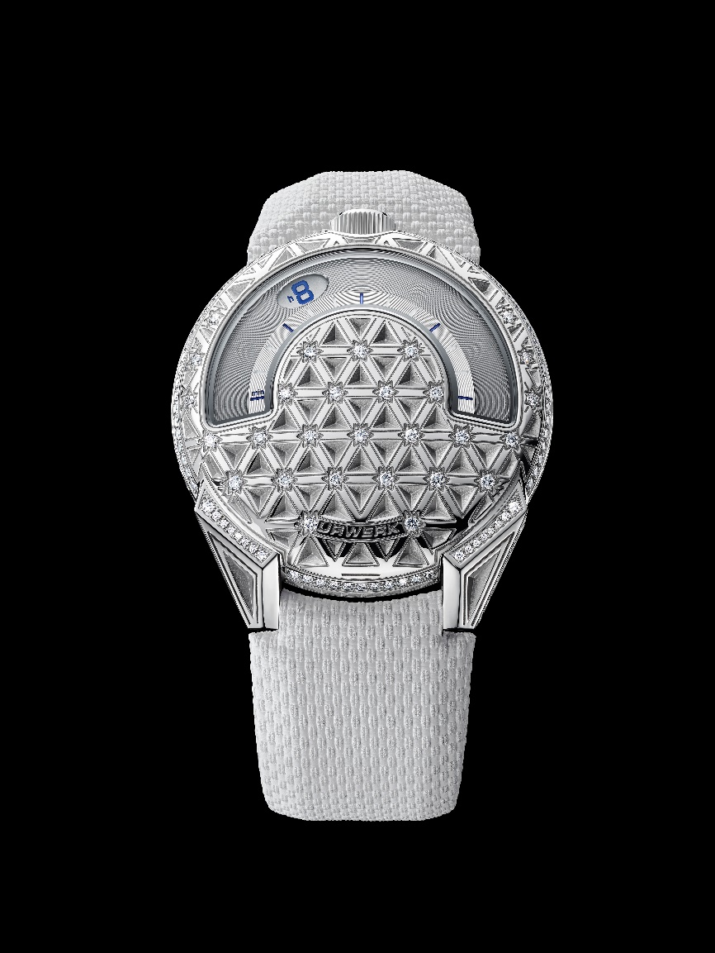

UR-101 Diamond Sky нельзя назвать ностальгическим переосмыслением, это возрождение. Модель разрабатывалась для тех, кто рассматривает время как траекторию, а свет как язык. «UR-101 – наша отправная точка, – объясняет Феликс Баумгартнер, сооснователь URWERK и часовых дел мастер. – В ней изначально есть всё, что считается визитной карточкой нашего часового дома: сателлитный указатель часа, интерпретация времени как траектории, стремление предложить выходящий за рамки привычных стандартов циферблат. В модели Diamond Sky мы не оглядываемся на прошлое, а следуем спроецированной в будущее интуиции. Сталь корпуса создаёт разительный контраст с бриллиантами, делая часы сочетанием технического совершенства и изысканности».

Благодаря новой версии UR-101, URWERK исследует ранее не изведанную территорию: ту, где часовая механика вступает в прямой и бескомпромиссный диалог на равных с ювелирным искусством. Стальной корпус становится картой космоса, на которой механически выгравированы геометрические узоры, напоминающие абстрактные созвездия. Каждое из пересечений этих линий украшает бриллиант – не посаженный сверху, а встроенный в качестве ориентира, неподвижной звезды в движущейся Вселенной.

Результат нельзя назвать декоративным, он – структурный. При каждом движении запястья свет дробится, отражается и рассеивается, время ускользает под мерцание звёзд. Механика остается чёткой, точной и неумолимой, а свет свободен.

«Звёзды как булавочные уколы в покрове ночи, писал Христиан Моргенштерн. Модель Diamond Sky следует в этом направлении, – откровенничает Мартин Фрай, сооснователь URWERK и креативный директор. – Бриллианты – светящиеся точки, дающие нам возможность ориентироваться по звёздам. Их шестиугольное расположение подчиняется чёткому принципу: в космосе звезды свидетельствуют о законах природы; на нашем циферблате они создают равновесие, соединяя верх и низ, воплощая дизайнерскую концепцию в простой и размеренной структуре».

UR-101 Diamond Sky – непосредственное продолжение самых первых, представленных в 1997 году моделей URWERK. Эти часы сохранили бескомпромиссную ДНК марки: сателлитную индикацию, заводную головку в положении «12 часов», угловые ушки, принципиальную удобочитаемость. Добавим к этому «драгоценное» измерение – не для соблазнения, а для усиления смысла. Выполненный из стали корпус диаметром 41 мм служит техническим футляром для драгоценностей, создавая необходимый контраст между глубиной гравировки и интенсивностью огранки. Здесь нет ничего лишнего, каждый сделанный выбор служит определённой цели: создать диалог между материалом, светом и временем.

Выпущенная в количестве 25 экземпляров, UR-101 Diamond Sky обращается к тем немногим коллекционерам, для кого часы – не статичный объект, а идея в движении. Модель напоминает о том, что время – это сценическая постановка, отдавая дань часовому искусству, которое не ориентируется по существующим созвездиям, но прочерчивает свои собственные.

UR-101 Diamond Sky
Ограниченный выпуск из 25 изделий

Механизм
Калибр | UR-1.01V с автоматическим подзаводом
Камни | 28
Частота | 28 800 пк/ч – 4 Гц
Запас хода | 48 часов
Материалы | Медь, латунь, ARCAP P40
Отделка | Азураж, пескоструйная обработка, сатинирование  Головки винтов со скошенными кромками
Указатели | Блуждающий час на 2 сателлитах, минуты  Часовые и минутные деления с покрытием SuperLumiNova
Корпус
Материалы | Сталь  Отделка: 214 бриллиантов качества D-E-F VVS+ (1,63 карата)  Отслеживаемые, ответственно добытые бриллианты
Размеры | Диаметр: 41 мм; толщина: 9,33 мм
Стекло | Сапфир с антибликовым покрытием и металлизацией
Водонепроницаемость | Давление протестировано на глубине 30 м/3 атмосферы
Ремешок
Материал | Белый каучук со структурным рисунком с подкладкой из чёрной телячьей кожи. Застежка с язычком из стали
Цена | CHF 85 000.00 (швейцарских франков // без учета НДС)

___________________

Контакт для СМИ:
Г-жа Ясин Сар (Yacine SAR) +41 22 900 2027
www.urwerk.com/press press@urwerk.com

О КОМПАНИИ URWERK

«Наша цель состоит не в том, чтобы предложить очередную модификацию известного механического усложнения, – объясняет Феликс Баумгартнер, часовых дел мастер и сооснователь компании URWERK. – Наши часы уникальны, потому что каждая модель требует оригинального конструкторского решения. Наше стремление – переосмыслить общепринятые рамки Высокого часового искусства и бросить им вызов, чтобы двигаться вперёд.»
В аналогичном ключе мыслит и Мартин Фрай, креативный директор и другой сооснователь URWERK, автор эксклюзивного дизайна всех моделей: «Я пришел не из замкнутого мирка часовщиков, а из мира, в котором свобода для человека творческого просто не имеет границ. Источник вдохновения для меня – весь этот мир, весь мой культурный багаж».

Несмотря на то, что URWERK – молодая компания, основанная в 1997 году, она берёт на себя роль первопроходца независимой часовой индустрии. Выпуская порядка 200 часовых изделий в год, бренд отстаивает ремесленный подход, при котором традиционное часовое ноу-хау и эстетика авангарда существуют бок о бок в лучшем из миров. URWERK создаёт сложные, современные и ни с чем не сравнимые часы, отвечающие самым строгим критериям Высокого часового искусства: независимая исследовательская работа и проектирование, передовые материалы и ручная отделка.

Название URWERK уходит корнями в эпоху 6000 лет до нашей эры, в город Ур в Месопотамии. Наблюдая за тенью, отбрасываемой монументами, шумеры – жители Южной Месопотамии – изобрели единицу измерения времени, которой мы продолжаем пользоваться сегодня. Впрочем, совпадение это или знамение времени, слово «Ur» на языке Гёте означает «начало», «исток». Вторая часть названия URWERK также взята из немецкого. Слово «werk» подразумевает труд, работу, произведение. Это дань неустанному труду часовых мастеров, которые, поколение за поколением, создавали то, что мы сегодня именуем Высоким часовым искусством.

